**无锡物联网产业研究院**

江苏省无锡市

震泽路18号

国家软件园双子座A座

电话：86-0510-81156666

传真：86-0510-81156688

感知网络

网络通信协议-MAC层

**V1.2**

**授权表**

|  |  |  |  |
| --- | --- | --- | --- |
| **姓名** | **岗位** | **部门** | **签名** |
|  |  |  |  |
|  |  |  |  |
|  |  |  |  |

**工作分配表**

|  |  |  |
| --- | --- | --- |
| **姓名** | **岗位** | **部门** |
|  |  |  |
|  |  |  |
|  |  |  |

**版本历史**

|  |  |  |  |  |
| --- | --- | --- | --- | --- |
| **版本** | **完成日期** | **作者** | **参与者** | **备注** |
| 1.0 | 2015-04-15 | 黄河清 |  | MAC层协议定稿 |
| 1.1 | 2015-07-06 | 程刚 |  | MAC层增加CTS、RTS机制 |
| 1.2 | 2015-07-14 | 程刚 |  | 睡眠时隙配置成休眠状态，进入最低功耗态 |

**目录**

1 文档说明 5

1.1 目的 5

1.2 适用范围 5

1.3 定义和缩略语 5

1.4 参考 6

2 产品概述 7

2.1 项目背景 7

2.2 网络通信技术需求 7

3 网络概述 8

3.1 设备类型及网络拓扑 8

3.2 地址配置 9

3.3 协议栈架构 10

4 同步网络调度 11

4.1 骨干网络调度超帧 11

4.1.1 簇内交互时段 11

4.1.1.1 基本定义 12

4.1.1.2 簇内交互单元选择 12

4.1.1.3 簇内交互单元 13

4.1.1.4 邻居簇内交互单元 13

4.1.1.5 数据上行通信 13

4.1.1.6 数据下行通信 13

4.1.2 簇间交互时段 14

4.1.2.1 基本定义 14

4.1.2.2 簇间交互单元分配 15

4.1.2.3 簇间交互单元 16

4.1.2.4 数据通信 16

4.1.3 CAP竞争交互时段 17

4.1.4 休眠时段 17

4.2 终端设备调度超帧 18

4.2.1.1 基本定义 18

4.2.1.2 数据上行通信 18

4.2.1.3 数据下行通信 19

5 异步网络调度 20

5.1 点对点设备调度 20

5.2 多跳设备调度 20

6 网络建立 21

6.1 设备关联 21

6.1.1 关联流程 21

6.1.2 关联交互帧设置 22

6.1.3 关联交互通信机制 23

6.2 重关联机制 24

6.3 邻居表建立与维护 24

**表格目录**

**表格1‑1：定义** 5

**表格1‑2：缩写** 5

**表格1‑3：参考文档** 6

**表格5‑1：骨干设备邻居表** 22

**图表目录**

**图表3‑1 网络拓扑图** 8

**图表3‑2 软件协议栈架构** 10

**图表4‑1 骨干网络调度超帧** 11

**图表4‑2 簇内交互时段** 11

**图表4‑3 簇单元结构** 12

**图表4‑4 簇间交互时段** 15

**图表4‑5 簇间交互单元** 16

**图表4‑6 终端设备调度超帧** 17

**图表5‑1 网络建立流程** 19

# 文档说明

## 目的

本文档制定具备通用性的网络通信协议，可通过不同协议参数配置集，满足感知网络不同应用系统的需求。

## 适用范围

本文档制定的网络通信协议适用于具备汇聚型数据特征的网络系统，可满足此类系统的网络组建、维护及数据传输等功能需求，结合不同的协议参数配置集，同时可满足不同应用对网络传输的各项性能需求。

## 定义和缩略语

**表格1‑1：定义**

|  |  |
| --- | --- |
| **条款** | **描述** |
| 父设备 | 网络中，建立关联的上级设备 |
| 子设备 | 网络中，建立关联的下级设备 |
|  |  |
|  |  |

**表格1‑2：缩写**

|  |  |
| --- | --- |
| **缩写** | **描述** |
| PHY | Physical, 物理层 |
| MAC | Medium Access Control, 介质访问控制 |
| NWK | Network, 网络层 |
| APP | Application, 应用层 |
| PIB | PAN Information Bank, PAN信息库 |
|  |  |
|  |  |

## 参考

**表格1‑3：参考文档**

|  |  |
| --- | --- |
| **参考文档** | **描述** |
| 通用设备ID配置规范-v1.1 | 设备ID命名及映射规范 |
| 感知网络-网络通信协议帧格式定义 | 定义感知网络通信协议中协议栈各层的帧格式规范及可配置参数集 |
|  |  |
|  |  |
|  |  |

# 产品概述

## 项目背景

感知网络项目提供包括共性模块、通信设备和接入网关的系统平台，可加载不同上层应用，从而支持不同物联网应用的需求。

系统旨在提供传统应用及检测设备的物联网化，提供灵活可配置的无线通信组网技术支持，提供将前端传感器、控制器、RFID标签、便携终端等构成前端自组织网络，实现数据采集、设备管理等功能，支持前端设备间的直接互动，并提供故障检测、设备管理、内嵌定位与自定位能力。

网络通信协议方案中，共性模块、通信设备和接入网关统一为定义：终端设备、骨干设备和网络管理设备。

## 网络通信技术需求

* 支持设备自组网，提供设备入网注册鉴权机制。
* 支持周期性常态数据采集、以及突发报警数据上报业务需求。
* 通信信道可配置。
* 支持单播和广播通信。
* 设备状态（通信质量、电量等）信息上报。
* 系统参数可下行配置。
* 数据多跳传输，骨干树深度不超过8级，传输延时可根据应用需求进行配置。
* 提供数据重传、时隙分配等机制，保障可靠数据传输。
* 支持网络动态拓扑，设备故障自修复。

# 网络概述

## 设备类型及网络拓扑

* **设备类型**
  + 网络管理设备
    - 管理网络组建、维护，及网络内设备通信。
  + 骨干设备
    - 转发数据，扩展网络规模。
  + 终端设备
    - 收集数据，感知终端。

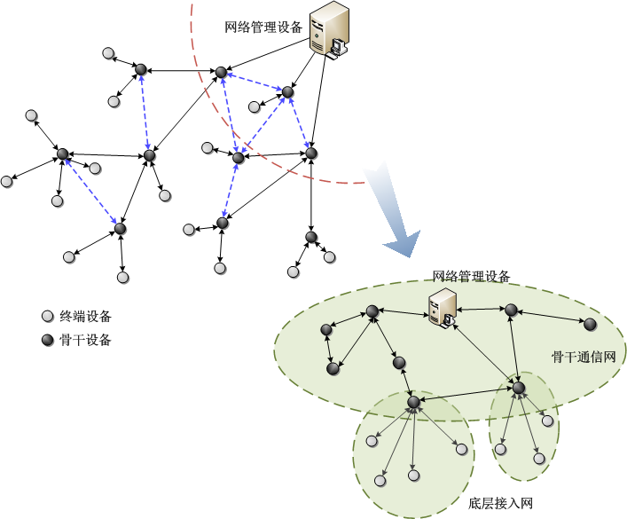

**图表3‑1 网络拓扑图**

* **网络拓扑**
  + “骨干通信网 + 底层接入网”的层级拓扑。
  + 根据应用需求，网络可配置为由不同规模的骨干通信网和底层接入网组成。
* **通信规则**
  + 骨干设备构成mesh网络，通信范围内的任意骨干设备可相互通信。
  + 终端设备星型接入骨干设备，形成簇。
  + 终端设备只能与所接入的骨干设备直接通信。
* **设备级别**
  + 所有设备分为3级：

网络管理设备 —> 骨干设备 —> 终端设备

* + 设备距离网络管理设备的最小跳数为设备深度*macDeviceDepth*。
    - 网络管理设备的*macDeviceDepth* = 1
    - 骨干设备的*macDeviceDepth* ≤ *macMaxHopNum*
    - 终端设备的*macDeviceDepth* ≤ *macMaxHopNum* + 1

## 地址配置

* **标识类型**
  + 设备出厂ID
  + 设备全局唯一标识64bits NUI
  + 设备网内通信短地址16bits Addr.
* **映射规则**
  + 设备出厂设备ID映射为64bits NUI
    - 根据应用和设备，提供定制化映射方案（本文档不提供）。
    - 映射基本原则
      * 不同类型的设备，应映射为不同范围内的NUI。
  + 64bits NUI映射为网内通信短地址16bits Addr.
    - 网络组建完成后，设备通信使用短地址16bits Addr.。
    - 骨干设备的16bits Addr.由网络管理设备分配，前8bits作为簇ID，保证网内唯一，后8bits默认为0x00。
    - 终端设备的16bits Addr由网络管理设备分配，前8bits与其父节点相同，后8bits用以区分簇内设备。

## 协议栈架构

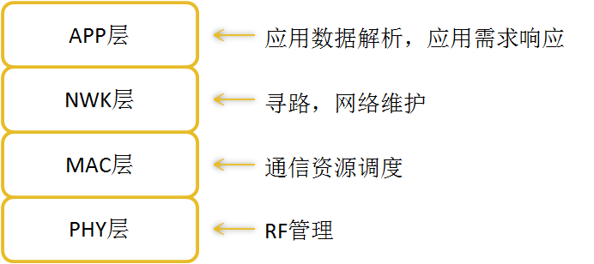

**图表3‑2 软件协议栈架构**

* 数据发送，应用数据从APP层，逐层向下进行封装。
* 数据接收，接收数据从PHY层，逐层向上进行解析。
* 各层帧格式定义，参见《感知网络-网络通信协议栈帧格式定义》。

# 同步网络调度

* 所有设备MAC层维护调度超帧，调度超帧可根据应用需求进行配置。
* 骨干设备同步周期*BI*（Beacon Interval）。
* 终端设备同步周期*SI*（Synchronization Interval）
* *SI* ≥ *BI*

## 骨干网络调度超帧



**图表4‑1 骨干网络调度超帧**

* 分时段调度：
  + 簇内交互时段（IntraCom），长度*IntraCD*（Intra Com Duration），参见4.1.1。
  + 簇间交互时段（InterCom），长度*InterCD*（Inter Com Duration），参见4.1.2。
  + 竞争时段（CAP），全网设备竞争交互时段，参见4.1.3。
  + 休眠时段（Sleep），全网设备休眠。

### 簇内交互时段

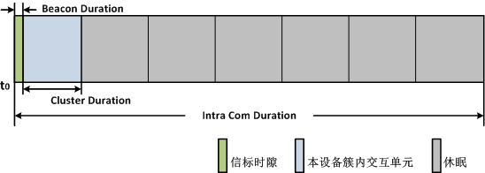

**图表4‑2 簇内交互时段**

#### 基本定义

* 通信类型
  + 网络管理设备或骨干设备，与直接关联本设备的终端设备进行数据交互。
* 均分为*macClusterNum*个簇单元（Cluster），每个簇单元含信标时隙和簇内交互GTS。
  + 信标时隙长度*BD*（Beacon Duration）。
  + 簇单元时长*CD*（Cluster Duration），均分为GTS时隙。
    - 每个GTS时隙长度为*GTSD*（GTS Duration）。
    - *CD = macIntraGTSNum* × *GTSD*
  + 簇内交互时段时长*IntraCD* = *macClusterNum* × (*BD* + *CD*)
* 簇内交互时段，设备在信道*macIntraChannel*上通信。
  + *macIntraChannel*可本地配置或由网络管理设备进行配置。
  + 不同设备的*macIntraChannel*可配置为不同值。

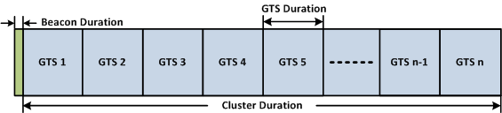

**图表4‑3 簇单元结构**

#### 簇内交互单元选择

* 第一个簇单元为网络管理设备的簇内交互单元（Private Cluster）。
  + 此簇内交互单元的起始时刻为全网调度超帧起始时刻t0。
* 骨干设备根据入网流程选择簇单元，作为本设备的簇内交互单元（Private Cluster），选择规则参见5.1。
* 簇内交互时段的其它簇单元，为邻居簇内交互单元。

#### 簇内交互单元

* 本设备的簇内交互单元起始时刻，发送信标帧（Beacon）。
* Beacon携带调度超帧所有配置信息。
* GTS时隙全侦听。

#### 邻居簇内交互单元

* 切换到对应邻居设备的簇内交互通信信道*macIntraChannel*。
* 信标时隙，侦听，接收邻居设备的Beacon帧。
* 所有GTS时隙，
  + *macOverhearEnabled* = FALSE，休眠。
  + *macOverhearEnabled* = TRUE，维持信道侦听，接收所有邻居终端设备的心跳帧。

#### 数据上行通信

* 在本设备的簇内交互单元（Private Cluster），接收直接关联本设备的终端设备的上行数据帧。
  + 接收到终端设备的上行数据后，同一GTS内立即回送Ack.应答。
* 数据类型
  + 应用数据帧
  + 心跳帧
  + 关联请求帧
    - 关联应答帧的发送机制参见5.1.3。
  + 入网请求帧

#### 数据下行通信

* 在本设备的簇内交互单元（Private Cluster），可发送下行数据给直接关联本设备的终端设备。
* 数据类型
  + - 配置帧
    - 查询帧
    - 入网应答帧
* 下行数据发送流程：
  + 在本设备的簇内交互单元（Private Cluster）发送Beacon帧，携带：
    - 下行数据发送目的设备 Downlink Dest. Addr.
    - 下行数据所需时隙长度 Downlink Slots Length
    - 下行时隙从Private Cluster的GTS1开始计数。
  + Beacon帧发送后，在对应GTS时隙发送下行数据。
    - 下行数据发送完成，等待Ack.应答。
    - 如未收到Ack.应答，缓存至下一个超帧重传。

### 簇间交互时段

#### 基本定义

* 通信类型
  + 网络管理设备与骨干设备通信。
  + 骨干设备之间通信。
* 由多个簇间交互单元组成：

*InterCD* = *InterD*[1] + *InterD*[2]+ … + *InterD*[*macInterUnitNum*]

* + 簇间交互单元个数*macInterUnitNum*，由网络支持的最大骨干树深度决定。

*macInterUnitNum* = *macMaxHopNum*

* + - 如网络的最大骨干树深度为5时，簇间交互时段结构如图表4‑4所示。
  + 第*i*个簇间交互单元长度为*InterD*[*i*]。
    - 可本地配置或由网络管理设备进行配置。
    - 不同设备的簇间交互单元长度可配置为不同值。
* 簇间交互时段，设备在信道*macInterChannel*上通信。
  + *macInterChannel*可本地配置或由网络管理设备进行配置。
  + 不同设备的*macInterChannel*可配置为不同值。

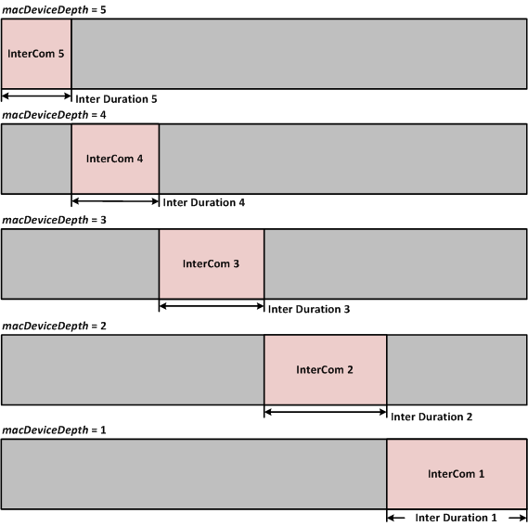

**图表4‑4 簇间交互时段**

#### 簇间交互单元分配

* 根据设备深度*macDeviceDepth*进行倒序分配。
  + 网络管理设备
    - 设备深度*macDeviceDepth* = 1。
    - 簇间交互单元为簇间交互时段的最后一个单元。
  + 骨干设备
    - 设备深度为*macDeviceDepth*。
    - 簇间交互单元为簇间交互时段的第（*macInterUnitNum* - *macDeviceDepth* + 1）个单元。

#### 簇间交互单元

* 每个簇间交互单元，均由GTS时隙构成，第*i*个簇间交互单元的长度为：

*InterD*[*i*] = *macInterGTSNum*[*i*] × GTSD

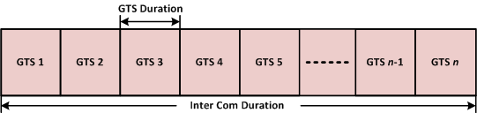

**图表4‑5 簇间交互单元**

* 本设备的簇间交互时段，在信道*macInterChannel*上全侦听。
  + 接收到其它骨干设备的数据后，同一GTS内立即回送Ack.应答。
* 簇间交互时段的其它时段，休眠。

#### 数据通信

* 骨干通信网内部数据交互。
* 数据类型
  + 发送/转发的上行数据
    - 应用数据帧
    - 心跳帧
    - 关联请求帧
      * 关联应答帧的发送机制参见5.1.3。
    - 入网请求帧
  + 发送/转发的下行数据
    - 配置帧
    - 查询帧
    - 入网应答帧
* 网络管理设备/骨干设备需要发送数据（包括上行数据、下行数据）时，在下一跳设备的簇间交互单元，切换至下一跳设备的簇间交互通信信道*macIntraChannel*，发送数据。
* 数据发送机制：
  + 在对应设备的簇间交互通信时段，采用时隙Aloha机制，随机挑选GTS发送，并在同一GTS内等待Ack.应答。
  + 如未接收到Ack.应答，随机选择下一个GTS重传数据。
  + 数据发送完成，重新侦听信道。

### CAP竞争交互时段

* 终端、中继的随机竞争交互单元，且处于长侦听阶段。
* 数据发送机制：
  + 发送的时候以GTS为最小单位进行随机选择，侦听当前信道是否为空闲状态，如果不为空闲状态，则采用时隙aloha机制，挑选下一次侦听时段。
  + 发送的时候以GTS为最小单位进行随机选择，如果侦听到当前信道为空闲状态，则发送CTS请求，接收端收到CTS请求以后给出RTS应答，当发送方接收到RTS应答以后，启动数据发送，并等待ACK，完成一次数据发送。
  + 如发送方未收到RTS，则等待超时时间到了以后继续发送CTS，直到达到最大发送CTS的次数为止，同时采用时隙aloha机制，挑选下一次发送CTS的时间段。

### 休眠时段

在该时段设备配置成长休眠状态，进入最低功耗状态。

* 长度可配置
  + *SD* = *BI* - *IntraCD* - *InterCD - CAP*

## 终端设备调度超帧

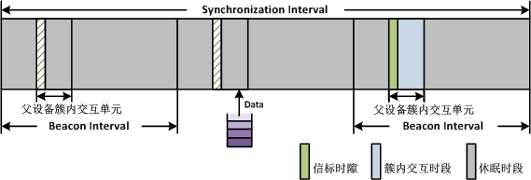

**图表4‑6 终端设备调度超帧**

#### 基本定义

* 通信类型
  + 终端设备，与直接关联的网络管理设备或骨干设备进行数据交互。
* 同步周期*SI*（Synchronization Interval）。
* 终端设备在关联的父设备的簇内交互信道*macInterChannel*上通信。
  + *macInterChannel*根据关联的父设备进行配置，也可本地配置或由网络管理设备进行配置。
  + 不同簇的簇内交互信道*macInterChannel*可配置为不同值。
* 终端设备入网后，除以下三种情况外，均维持休眠状态。
  + 接收所关联的父设备的信标帧。
  + 发送应用数据帧或心跳帧。
  + 接收父设备在信标帧中指定的下行数据帧。

#### 数据上行通信

* 终端设备，在关联的父设备（网络管理设备或骨干设备）的簇内交互单元（Private Cluster），发送上行数据帧给父设备。
* 数据类型
  + 应用数据帧
  + 心跳帧
  + 关联请求帧
    - 关联应答帧的发送参见5.1.3。
  + 入网请求帧
* 上行数据发送流程：
  + 在下一个调度超帧内，所关联的父设备的簇内交互单元起始时刻，侦听父设备的Beacon帧。
  + 解析Beacon携带的下行数据传输时隙信息，
    - 在簇内交互单元除下行通信时隙外的的GTS中，采用时隙Aloha机制，随机挑选GTS发送，并在同一GTS内等待Ack.应答。
    - 如未接收到Ack.应答，随机选择下一个GTS重传数据。
    - 数据最大重传次数*macMaxFrameRetries*。

#### 数据下行通信

* 在父设备的簇内交互单元（Private Cluster），接收直接父设备的下行数据帧。
* 数据类型
  + 配置帧
  + 查询帧
  + 入网应答帧
* 下行数据接收流程：
  + 每个同步周期内，在所关联的父设备的簇内交互单元起始时刻，侦听父设备的Beacon帧。
  + 解析Beacon携带的下行数据传输时隙信息，
    - 如Beacon中携带的下行数据的目的地址为本终端设备，或目的地址为广播地址，在对应GTS时隙接收下行数据。
    - 如接收的下行数据为单播帧，在同一GTS内发送Ack.应答。

# 异步网络调度

## 点对点设备调度

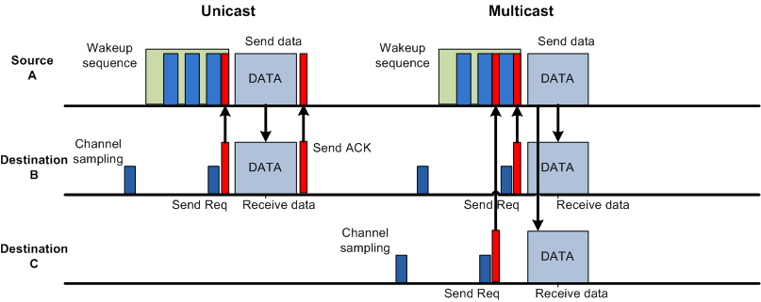

**图表5‑1 异步网络点对点调度**

* 每个设备（网关、中继、终端）周期唤醒并侦听一个极短的时间，等待CTS请求。
* 当设备有数据发送的时候，发起一个唤醒队列，持续发送CTS请求并等待应答。
* 当设备接收到了CTS请求，立即返回一个RTS应答，同时等待源节点发送数据帧。
* 当源设备接收到了RTS应答以后，立即发送数据。如果没有接收到RTS则按照规定的次数重传，直到接收到RTS，超过最大重传次数则按照时隙aloha机制退避等待下次唤醒目的节点。
* 多播的时候需要等待唤醒了所有的目的设备，并接收全了目的设备的RTS以后，在进入发送数据的状态。

## 多跳设备调度

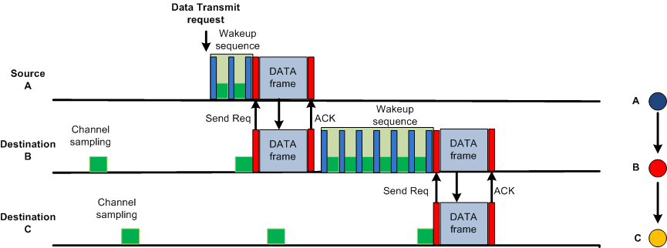

**图表5‑2 异步网络点对点调度**

基于点对点设备调度的基础，源节点把数据发送给中转节点，中转节点在把数据转发给目的节点。

# 网络建立

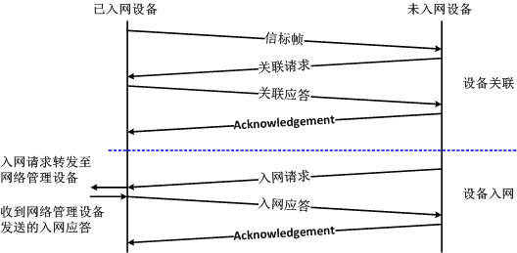

**图表5‑1 网络建立流程**

* 网络管理设备/已入网的骨干设备：
  + 周期发送信标帧，携带网络超帧配置信息。

## 设备关联

### 关联流程

* 侦听信道
  + 待入网设备在预设的可用信道集中每个信道上轮流侦听。
  + 当侦听到信标帧，则认为当前网络是同步网络。
  + 如果没有侦听到信标帧，则认为当前网络是异步网络。
* 接收信标帧
  + 选择关联对象
    - 信标帧接收LQI情况较好（ > LQI接收阈值）
    - Device Depth最小
    - 优选未被拒绝过的关联对象
* 关联申请
  + 切换到关联对象发送信标帧的信道，发送关联请求帧。
  + 关联请求帧设置
    - 如申请入网设备为骨干设备
      * 关联请求帧应携带Beacon Bitmap子域，标识本设备的所有邻居的簇内交互单元分配情况。
      * 根据侦听到的所有相同信道上的信标帧的Beacon Index子域，设置关联请求帧中的Beacon Bitmap子域。

如某设备侦听到3个信标帧，其Beacon Index子域的值分别为1、2、5，则此设备的关联请求帧的Beacon Bitmap子域应设置为1100 1000。

* + - 关联请求帧携带发送关联请求的时戳。
* 关联应答
  + 关联应答帧设置
    - 如本设备已满，关联应答帧设置为拒绝，参数指示满额。
    - 如申请关联的设备为骨干设备
      * 根据本地维护的邻居设备簇内交互单元使用情况
      * 和关联请求帧中的Beacon Bitmap域
      * 随机选择一个空闲的簇单元，作为申请关联的子骨干设备的簇内交互单元，并在关联应答帧中携带指示。
  + 发送关联应答帧。
  + 申请关联的设备，等待关联应答。
    - 如未接收到关联应答，或关联应答指示拒绝关联，则关联失败，重新选择其它已入网设备进行关联。
    - 如接收到关联应答，并允许关联，发送Ack.，关联成功，所关联的设备为本设备的父设备。

### 关联交互帧设置

* 关联请求帧
  + MAC层源地址：申请关联的设备的64bits NUI。
  + MAC层目的地址：关联对象的16bits网内通信短地址。
* 关联应答帧
  + MAC层源地址：关联对象的16bits网内通信短地址。
  + MAC层目的地址：申请关联的设备的64bits NUI。

### 关联交互通信机制

* 关联交互过程中，关联请求帧、关联应答帧的发送方式，区别于常规上行数据、下行数据通信规则。
* 关联请求
  + 在允许发送关联请求的时段，采用时隙Aloha机制，随机选择GTS发送关联请求帧，并在同一GTS内等待Ack.应答。
    - 收到Ack.应答后，在下一个GTS时隙，等待关联应答帧。
    - 如未接收到Ack.应答，随机选择GTS重传关联请求帧，直到达到最大重传次数，重新选择父设备发送关联请求。
  + 终端设备
    - 申请关联的对象设备的簇内交互单元可申请关联。
  + 骨干设备
    - 申请关联的对象设备的簇间交互单元可申请关联。
* 关联应答
  + 接收到关联请求帧的设备，应在同一GTS内立即回送Ack.应答。
  + 下一个GTS立即发送关联应答帧，并在同一GTS内等待Ack.应答。
    - 如未接收到Ack.应答，下一个GTS重传关联应答帧。
    - 接收到Ack.应答，计算关联延时。
  + 申请关联的设备，等待接收关联应答。
    - 如接收到关联应答帧，且允许关联，关联成功，同一GTS内立即回送Ack.应答。
    - 如接收到关联应答帧，但拒绝关联，重新选择父设备发送关联请求。
    - 如未接收到关联应答帧，随机选择GTS重传关联请求帧，直到达到最大重传次数，重新选择父设备发送关联请求。

## 重关联机制

* 骨干设备、终端设备超过Alive Time未收到父设备的Beacon帧，重新发起关联。

## 邻居表建立与维护

在设备入网过程中完成设备邻居表的建立。邻居表项如下表所示。

**表格5‑1：骨干设备邻居表**

|  |  |  |
| --- | --- | --- |
| **设备编号** | **设备深度** | **邻居骨干簇内交互单元序号** |
| Device ID | Device Depth | Beacon Index |
| …… | …… | …… |
| Device ID | Device Depth | Beacon Index |

其中：

* + Device ID，邻居骨干设备的16bits网内通信短地址。
  + Device Depth，邻居骨干设备到网络管理设备的跳数。
  + Beacon Index，邻居骨干设备簇内交互单元序号。

邻居表的维护，通过定期侦听Beacon帧完成。